Analyse filmique / Le grand voyage, Ismaël Ferroukhi

Séquence : La Mecque (chapitre 9 DVD) / début : 1h29’32’’ fin : 1h34’06’’ / 30 plans
Axe de réflexion : comment le réalisateur rend-il compte de la tension émotionnelle et de la solitude d’un personnage prisonnier de la mouvance de la foule ?

Rappel :
APV = angle de prise de prise de vue : PLO = plongée / CPLO = contre-plongée / PDV = point de vue à hauteur d’homme
EDP = échelle des plans / PG = plan général / PE = plan d’ensemble / P1/2E = plan demi ensemble / PM = plan moyen / PA = plan américain / PT ou PRT= plan taille ou plan rapproché taille/ PP ou PRP = plan poitrine ou plan rapproché poitrine / GP = gros plan ou plan serré / TGP = très gros plan
MVT = mouvement de caméra / PANO = panoramique / TRAV = travelling / ZOOM = travelling optique

Plans | Ce que je vois |  |  |  | Ce que j’en déduis
 | APV | EDP | MVT | Description
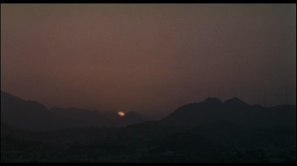  Plan 1 | PDV | PG | Fixe | Lever du jour.  Le soleil apparait progressivement. | Un nouveau jour pour Reda. Confronté à la mort de son père, il va prendre conscience des choses de la vie, subir une situation difficile mais grandir intérieurement.
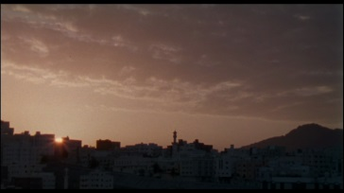  Plan 2 | PDV | PG | Fixe | Lever du jour.  Changement d’angle. Vue sur la ville. | Lever du jour associé à une connotation positive, la ville symbolisant les hommes et la vie.  Le son (in ou hors-champ) est lié à l’ambiance des lieux sur toute la séquence.
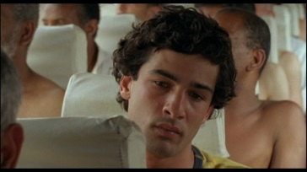  Plan 3 | PDV | GP | Fixe | Reda est dans le car qui le conduira à la Mecque. | Le gros plan nous permet de voir l’inquiétude de Reda. Il est à la recherche de son père et n’a donc pas les mêmes préoccupations que les pèlerins. Regard levé vers l’extérieur pour les pèlerins, baissé vers l’intérieur pour Reda.
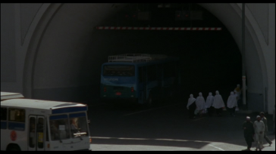  Plan 4 | PLO | PE | PANO  TRAV | Le car arrive à la Mecque et se gare à l’entrée. | Le panoramique puis le travelling permettent de suivre l’arrivée du car de Reda. Le grand nombre de cars amène le spectateur à se rendre compte de l’ampleur du pèlerinage. Son de la ville, voitures, klaxons mais aussi prières des pèlerins.
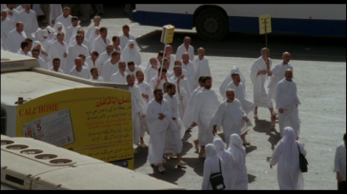  Plan 5 | PLO | P½E | Fixe | Les pèlerins attendent la sortie du car. | La plongée permet de montrer le nombre important de pèlerins qui attendent les sorties des cars. On est passé du plan isolé de Reda dans le car à la densité de la foule et à la « perte » visuelle du personnage principal.

Plans | Ce que je vois |  |  |  | Ce que j’en déduis
 | APV | EDP | MVT | Description
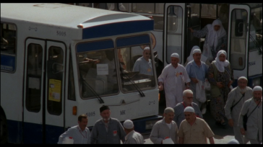  Plan 6 | PLO | PM | Fixe | Sortie du car | Du plan 6 au plan 10, le réalisateur cherche à ce que le spectateur se rende compte de la foule impressionnante. Ainsi, il passera du PM au PE et d’une plongée plus élevée pour produire cet effet.
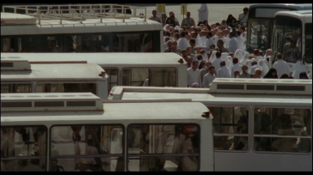  Plan 7 | PLO | P½E | Fixe | Les cars et les pèlerins | On va prendre de la hauteur sur 4 plans pour nous montrer progressivement la marée humaine.
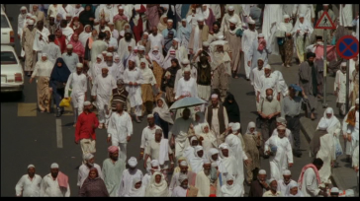  Plan 8 | PLO | P½E | PANO  BH | Les pèlerins avançant vers la Mecque | On quitte l’arrivée pour voir la foule avancer. Les personnages deviennent moins lisibles du fait de la plongée et du travelling arrière.
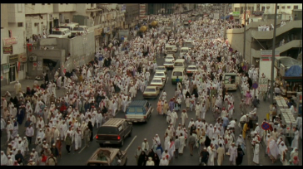  Plan 9 | PLO | PE | Fixe | Les pèlerins avançant vers la Mecque | Un angle de vue encore plus haut qui conduit à ne plus distinguer les personnages qui se confondent avec le décor.
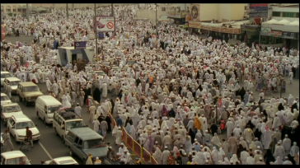  Plan 10 | PLO | PE | Fixe | Les pèlerins avançant vers la Mecque | Idem avec changement d’angle de vue. On perd la notion de « personnage » pour ressentir la notion de masse, la puissance de cette foule qui avance.
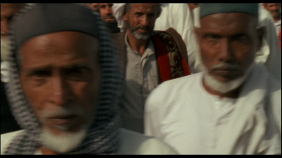  Plan 11 | PDV | GP  PR | TRAV | Les pèlerins avancent.  Caméra subjective. | Une coupure assez violente puisqu’on passe du PE au GP. On adopte le point de vue de Reda dans la foule. Travelling rapide, flou de bougé, caméra à l’épaule. Le réalisateur cherche à montrer la difficulté pour se frayer un chemin. Le spectateur ressent cette forme « d’agression » subie par Reda.
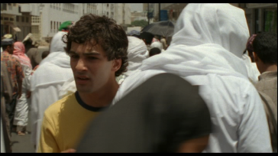  Plan 12 | PDV | PR | TRAV | Reda observe autour de lui à la recherche de son père. | Le retour sur Reda montre qu’il ne suit pas le mouvement de la foule. Il apparait perdu au milieu d’elle, à la poursuite de son objectif.

Plans | Ce que je vois |  |  |  | Ce que j’en déduis
 | APV | EDP | MVT | Description
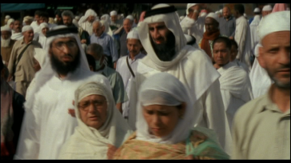  Plan 13 | PDV | PR | TRAV | La foule avance.  Caméra subjective : Reda cherche dans la foule. | Même impression que pour le plan 11. La foule obstrue le regard de Reda et le nôtre. Nous accompagnons Reda oppressé par la masse des pèlerins. La caméra bouge rapidement générant le champ visuel de Reda qui cherche tout autour de lui.
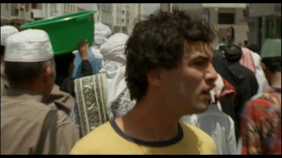  Plan 14 | PDV | GP | TRAV | Reda cherche, de plus en plus inquiet. | Reda prend davantage place dans le cadre par le gros plan. Le spectateur peut ainsi lire son angoisse.
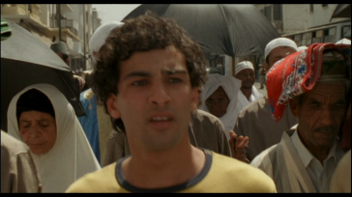  Plan 15 | PDV | GP | TRAV | Reda cherche, de plus en plus inquiet. | Idem plan 14
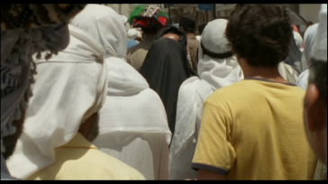  Plan 16 | PDV | PRT | TRAV | La foule avance, Reda suit le mouvement. | Changement d’angle. Le spectateur suit Reda qui essaie de se frayer un chemin dans la foule. Le tee-shirt jaune et la tenue européenne le distingue également au milieu de la foule.
Plan 17  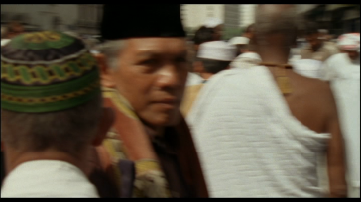 | PDV | PR | TRAV | Au cœur de la foule.  Caméra subjective : Reda cherche toujours. | Plan court avec travelling latéral rapide (flou lié à cette rapidité). Volonté du réalisateur de montrer ce que voit Reda et ce qu’il fait. Le but n’est pas esthétique. Le réalisateur souhaite que le spectateur ressente l’angoisse de Reda, qu’il « devienne » le personnage. Ainsi, comme Reda, notre champ visuel est restreint, gêné par la foule compacte. On aurait envie de s’extraire de cette masse pour mieux voir.
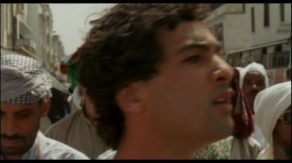  Plan 18 | PDV | GP | TRAV | Reda cherche, essaie de voir plus loin. | Réponse du plan 17.  Le GP accentue l’expression d’angoisse du personnage. Reda essaie de porter son regard le plus loin possible. Il cherche à élargir son champ visuel.
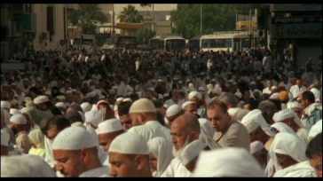  Plan 19 | PDV  PLO | P½E | Fixe | La foule dans la profondeur de champ | On peut penser au contre-champ du plan précédent. Comme Reda, nous voyons l’immensité de la foule. Cette masse compacte renvoie à la difficulté pouvoir retrouver quelqu’un ici.
Plans | Ce que je vois |  |  |  |  | Ce que j’en déduis
 | APV | EDP | MVT | Description
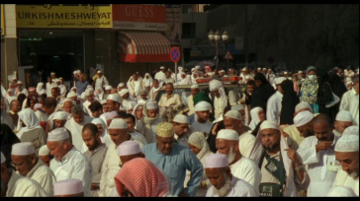  Plan 20 | PLO | P½E | Fixe | Visualisation de la foule. |  | Idem plan 19 avec un changement d’angle. Quelle que soit la portée du regard, la foule entoure Reda. Il n’y a pas d’échappatoire.
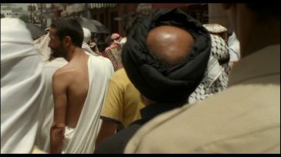  Plan 21 | PDV | PR | TRAV | La foule avance. Reda suit le mouvement. Nous le voyons de dos puis se retourner. |  | La caméra (et donc le spectateur) est comme un passant qui suit Reda dans la foule. Parallèle avec les plans 16 et 18 sauf que le plan 17 au milieu était subjectif et les plans plus proches des personnages. Ici, Le spectateur assiste à la panique progressive du personnage mais n’y participe plus.
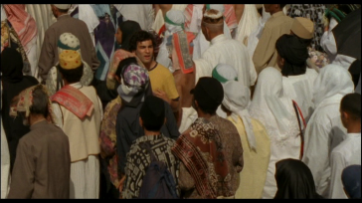  Plan 22 | PLO | PM | Fixe | La foule avance. Reda est arrêté dans le sens inverse du mouvement de la foule. |  | La plongée et la position en sens inverse du mouvement de la foule renforce l’isolement de Reda perdu dans cette marée humaine. Mais la tension émotionnelle est aussi prégnante car nous lisons l’angoisse du personnage isolé. La foule devient un élément du décor.
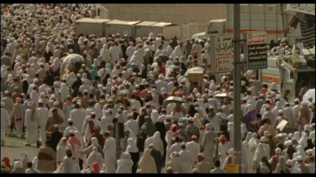  Plan 23 | PLO | P½E | Fixe | Visualisation de la foule. |  | Du plan 23 à 26, la caméra va prendre de la hauteur (rappel des plans 6 à 10, sorte d’écho) sauf qu’ici la recherche du réalisateur est davantage spectaculaire et esthétique.
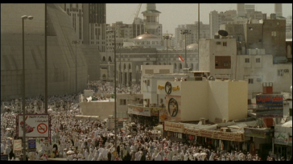  plan 24 | PLO | PE | Fixe | Visualisation de la foule et du décor. |  | Idem plan 23 avec le souci d’inscrire la foule dans son univers architectural.  Le lieu prendra son sens dans les plans à venir : lieu spirituel qui ne peut exister en tant que tel sans la masse de pèlerins.
Plan 25  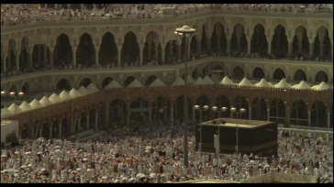  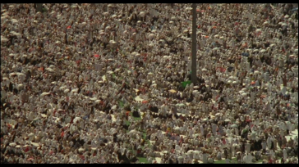 | PLO | PE  PG | Fixe  +  TRAV | Visualisation de la foule à la Mecque. |  | Par un travelling assez long, la caméra prend de la hauteur de façon à montrer au spectateur l’immensité de la foule et la grandeur de la Mecque. On a l’impression d’une marée humaine dont l’individu a disparu au profit de la masse.  Recherche esthétique du réalisateur. Renvoie aux films à grands spectacles, aux péplums par la mise en valeur de l’architecture mais aussi par la densité des pèlerins dont la masse semble faire corps avec la Mecque.

Plans | Ce que je vois |  |  |  | Ce que j’en déduis
 | APV | EDP | MVT | Description
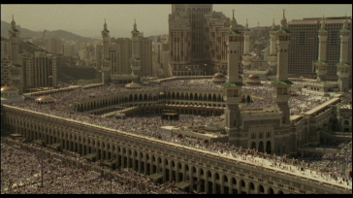  plan 26 | PLO | PG | Fixe | Vue d’ensemble sur la Mecque. | Idem plan 25. Le plan fixe semble renforcer le plan précédent. Il s’inscrit comme une finalité et nous fait penser à une carte postale (on pense au tapis représentant la Mecque dans L’exposé).
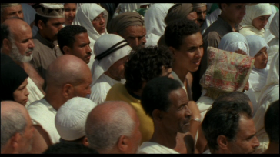  plan 27 | PLO | PR | TRAV | Reda presse le pas au milieu de la foule. Il demande « pardon » et « excusez-moi » pour pouvoir passer. | Le spectateur entend Reda pour la première fois au milieu de la foule. On sent monter la pression par le ton de la voix, la rapidité du pas et des mouvements de Reda. Le plan est rapide. Chant religieux en fond sonore.
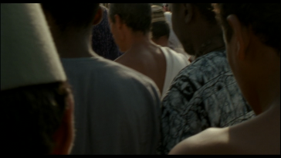  Plan 28 | PDV | PR |  | Caméra subjective : vision de Reda qui essaie de passer. | Plan plus rapide encore que le précédent. Voix hors-champ de Reda. Il devient plus pressant. La rapidité des plans accélère la tension dramatique.
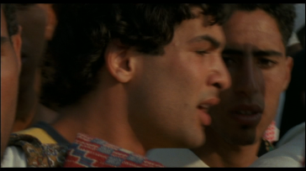  plan 29 | PDV | GP | TRAV | Reda panique.  Il n’arrive plus à avancer. | On assiste au plus près à la panique de Reda qui appelle son père. Le réalisateur cherche à nous donner l’impression d’être au milieu de la foule, comme un pèlerin qui assisterait à la scène. Renforcement du réalisme. (cf. cinéma « social » britannique, comme Ken Loach par exemple), être le plus proche des personnages par le GP et la caméra d’épaule contribue à l’effet de réel.
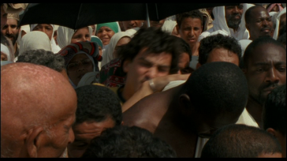  Plan 30 | PDV | PR | TRAV | Reda, prisonnier de la foule, crie, appelle son père avant d’être tiré par des gardes. | Raccord avec le plan précédent sous le parapluie noir (mauvais présage, femme en noir).  Reda semble aspiré, enlisé au cœur de la foule (rappel du rêve prémonitoire lorsqu’il est pris dans le sable et qu’il appelle son père qui ne répond pas.)  Le plan est assez long, les cris de Reda plus intenses, ce qui contribue à l’effet de malaise sur le spectateur.

Analyse filmique / Le grand voyage, Ismaël Ferroukhi

Séquence : La Mecque (chapitre 9 DVD) / début : 1h29’32’’ fin : 1h34’06’’ / 30 plans
Axe de réflexion : comment le réalisateur rend-il compte de la tension émotionnelle et de la solitude d’un personnage prisonnier de la mouvance de la foule ?

Rappel :
APV = angle de prise de prise de vue : PLO = plongée / CPLO = contre-plongée / PDV = point de vue à hauteur d’homme
EDP = échelle des plans / PG = plan général / PE = plan d’ensemble / P1/2E = plan demi ensemble / PM = plan moyen / PA = plan américain / PT ou PRT= plan taille ou plan rapproché taille/ PP ou PRP = plan poitrine ou plan rapproché poitrine / GP = gros plan ou plan serré / TGP = très gros plan
MVT = mouvement de caméra / PANO = panoramique / TRAV = travelling / ZOOM = travelling optique

Plans | Ce que je vois |  |  |  | Ce que j’en déduis
 | APV | EDP | MVT | Description
Plan 1
Plan 2
Plan 3
Plan 4

Plan 5

Plans | Ce que je vois |  |  |  | Ce que j’en déduis
 | APV | EDP | MVT | Description
Plan 6
Plan 7
Plan 8
Plan 9
Plan 10
Plan 11

Plan 12

Plans | Ce que je vois |  |  |  | Ce que j’en déduis
 | APV | EDP | MVT | Description
Plan 13
Plan 14
Plan 15
Plan 16
Plan 17

Plan 18
Plan 19
Plans | Ce que je vois |  |  |  |  | Ce que j’en déduis
 | APV | EDP | MVT | Description
Plan 20

Plan 21

Plan 22
Plan 23
plan 24

Plan 25

Plans | Ce que je vois |  |  |  | Ce que j’en déduis
 | APV | EDP | MVT | Description
plan 26
plan 27

Plan 28
plan 29

Plan 30

